《博文杯立项审核》

操作手册说明书
- 登录网站
打开中南财经政法大学—学生网上事务大厅网站：http://a.zuel.edu.cn/ ，通过统一身份认证登录平台，推荐使用火狐浏览器，若浏览器出现不兼容情况请更新浏览器版本。
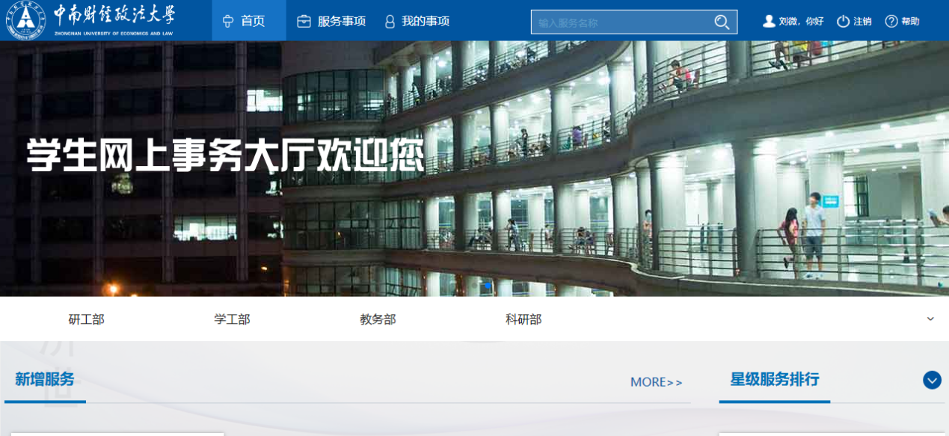
- 进入指定流程办理
进入办事流程的方式有四种：
- 通过搜索名称来找到需要的流程；
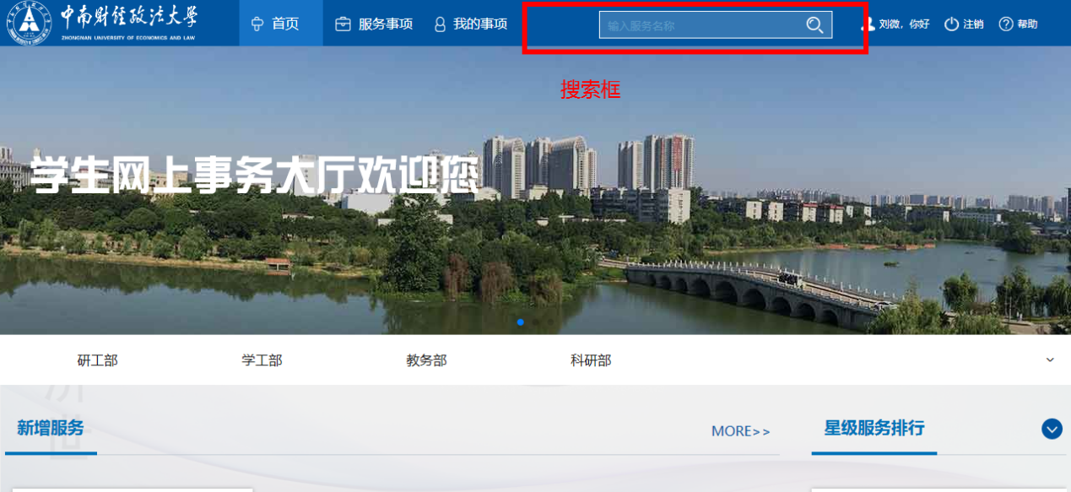
- 在新增服务或热门服务中查看流程列表，可点“更多”显示更多流程；
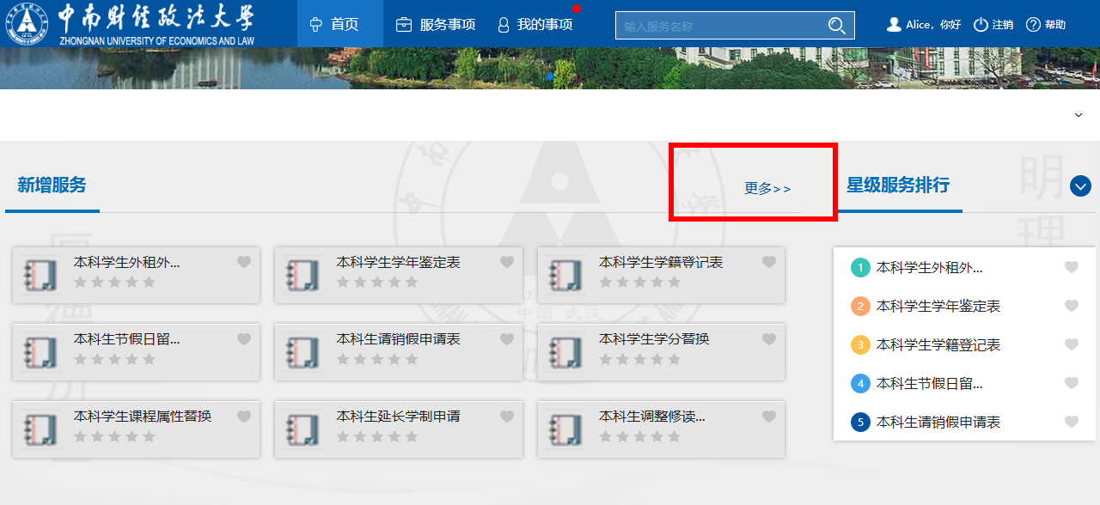
- 点击部门分类，可以看到各个部门所属的流程；
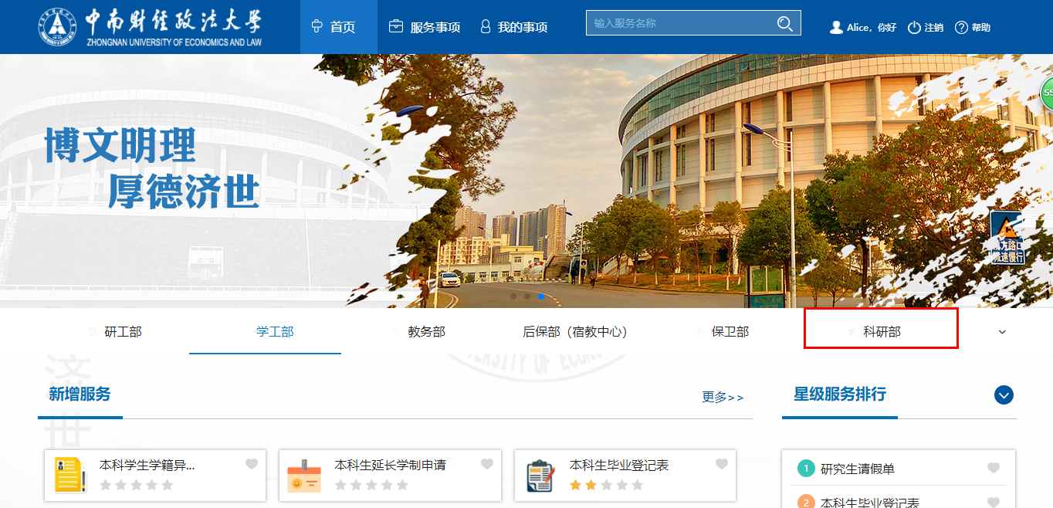
- 点击“服务事项”，通过服务分类来进行查找所需流程。
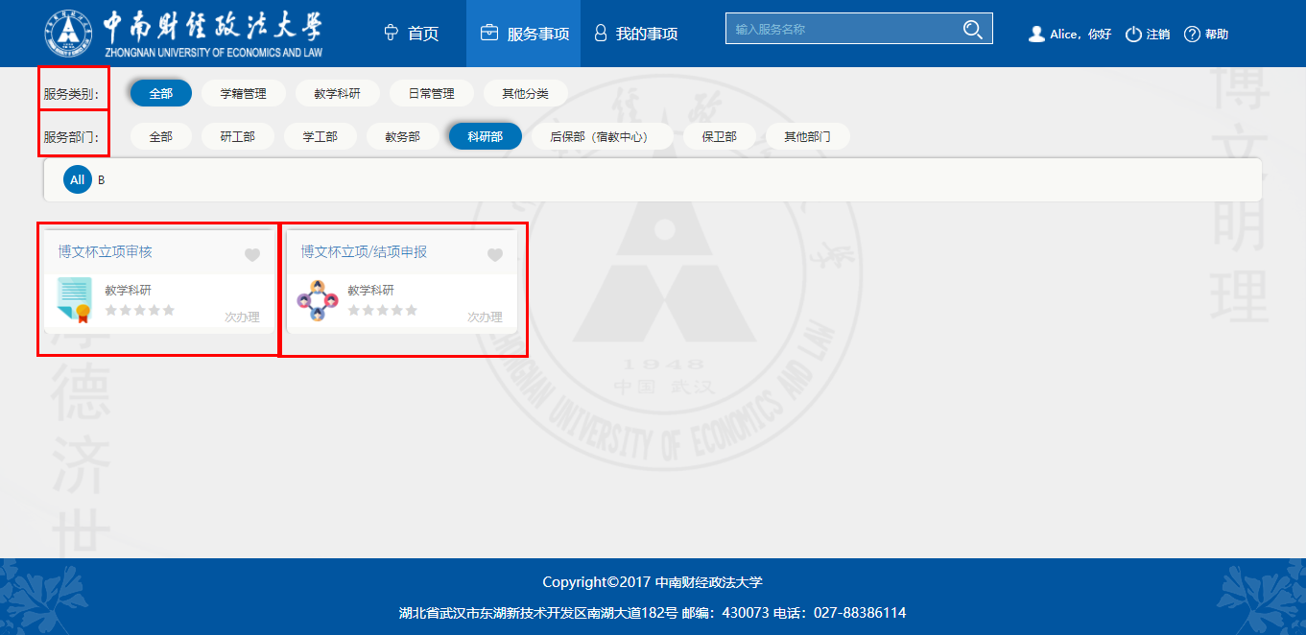

- 点击’博文杯立项审核’即进入审核界面，如图所示：

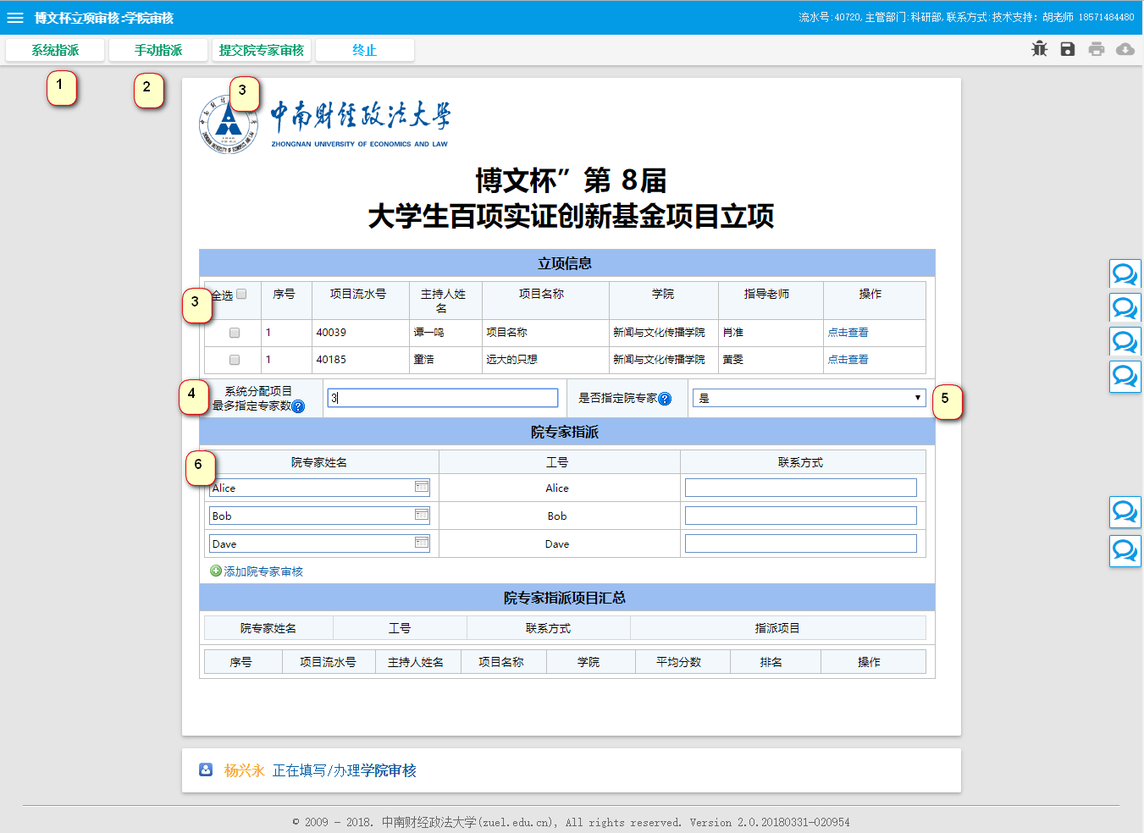
标志1：系统指派：为系统随机指派给每一位在系统专家库里的专家人员
标志2：手动指派：勾选标志3后，填写完标志4后，选择标志5，选择是的时候会出现标志6，填写完这些信息后，点击手动指派，系统会直接指派给填写的专家，在下方的院专家
指派项目汇总中可以看到指派的项目及指派的；
标志3：勾选项目，进行手动指派，系统指派；（假如有项目未被指派出去，已点击提交院专家审核，那么剩下的未被指派的项目需要重新发起流程，继续指派剩下的项目）
标志4：系统分配项目最多指定专家数：必填项，及每个项目最多指派多少个院专家审核
标志5：选择是否指派，是则下方会出现院专家指派列表，可自己选择；
标志6：选择需要指派给的本学院院专家姓名，会带出工号，及联系方式

- 手动指派、系统指派效果如图所示：
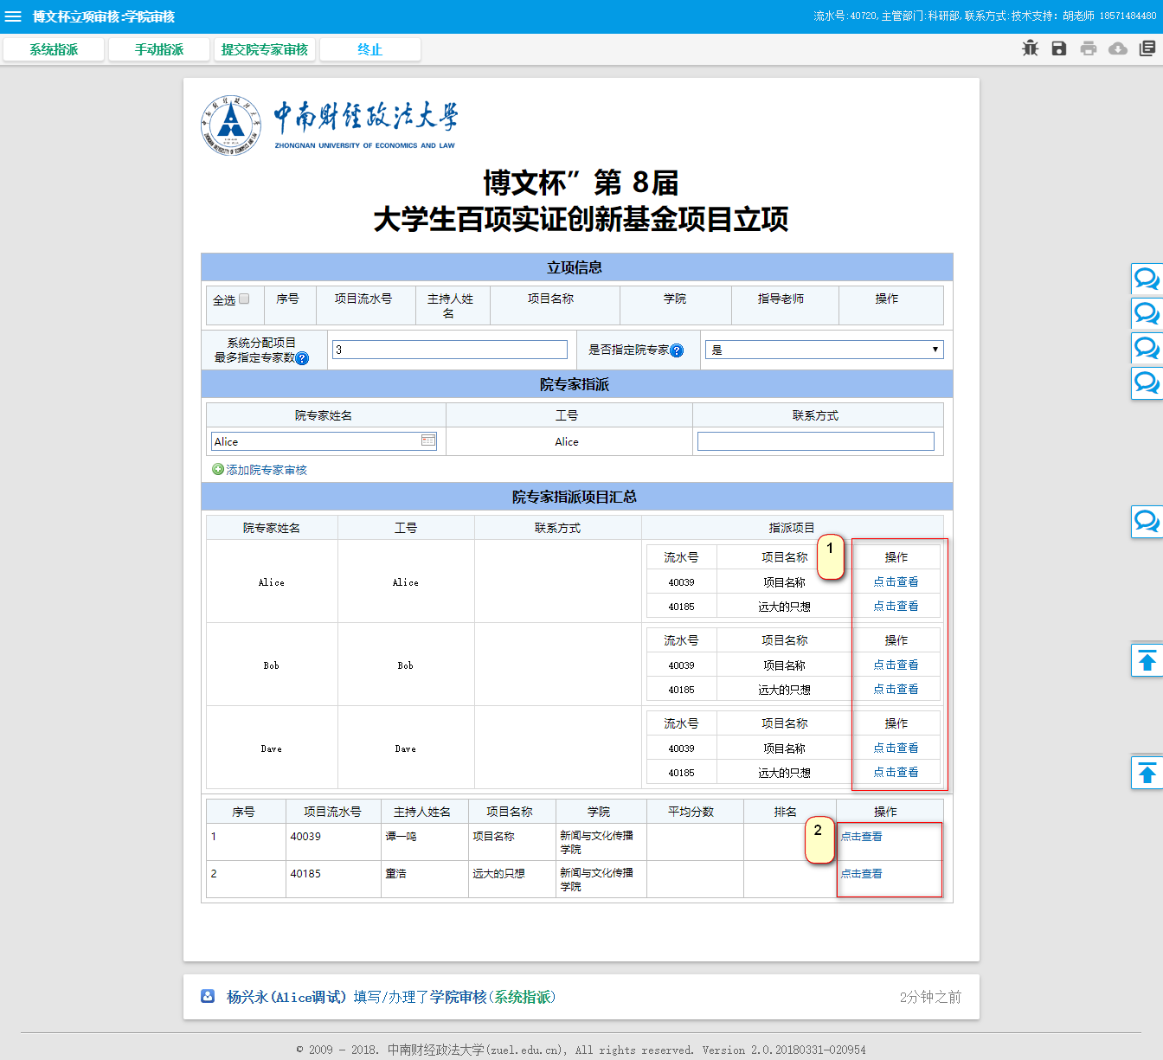
标志1：为院专家组可查看到的项目论证信息、关键字
标志2：为学院项目负责人可查到的项目完整信息

- 学院负责人确认指派完后，院专家接到信息，在办事大厅中我的事项栏下的待办事项中可可看到自己收到的审核待办，点击待办即可进入如下界面：
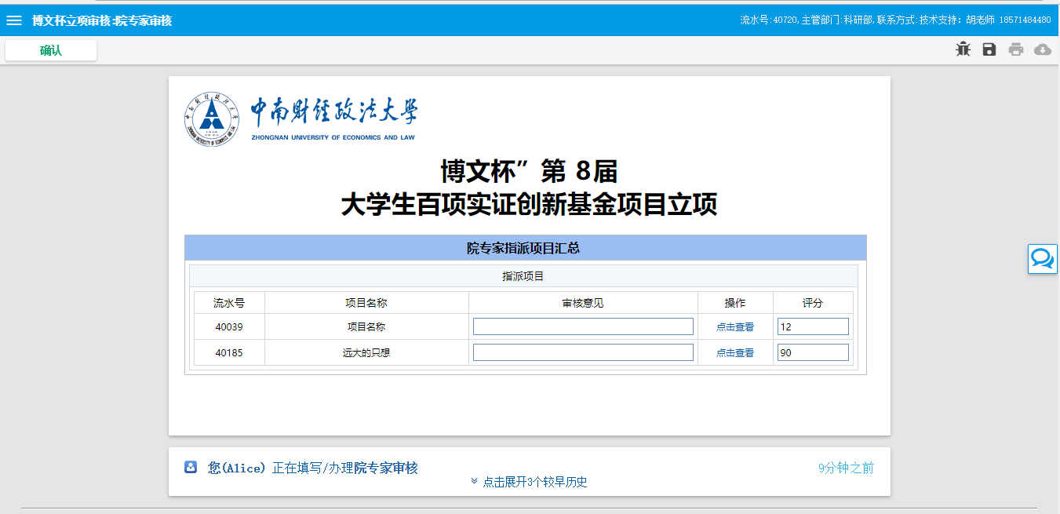
标志1：填写审核意见
标志2：操作：可点击查看学生提交的项目论证信息、及关键字
标志3：必填项，需要给出评分1~100
点击查看：
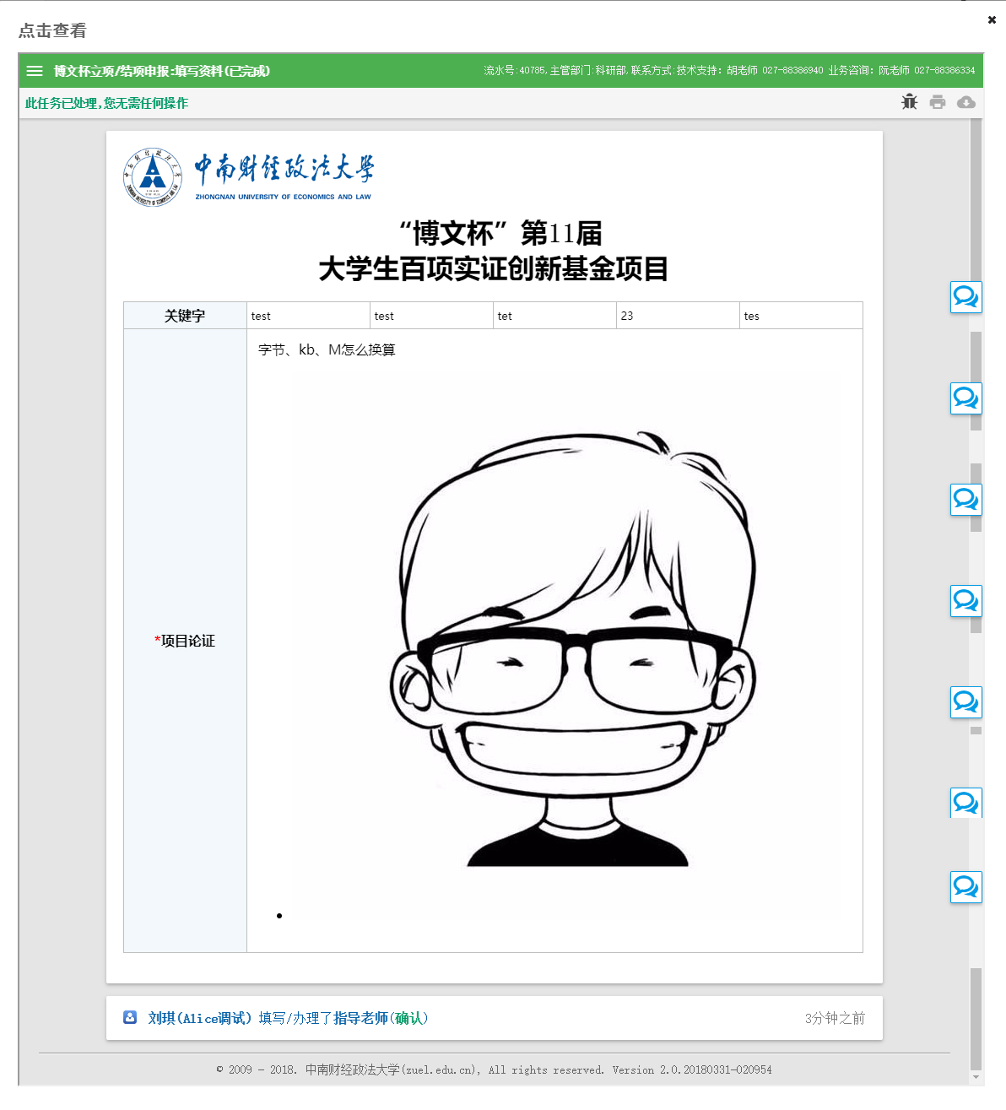

当所有项目审核完后，点击确认提交，学院项目负责人会接到自己的待办信息，在学生办事大厅我的事项栏待办事项中出现待办，如图所示：
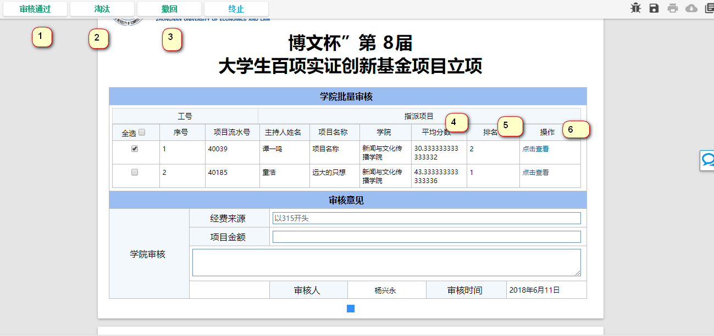
标志1：审核通过即所有项目可进入下级审核；
标志2：淘汰：先要勾选项目名称这栏前的复选框，才能淘汰；
标志3：撤回：即撤回所有淘汰的项目，进行重新审核；
标志4：平均分数：即所有院专家对这个项目的评分，由系统计算出平均分；
标志5：排名：由系统自动根据平均自动排名
标志6：操作：点击查看，可查看到项目信息，以及指导老师审核意见
完成以上步骤，确认无误后，点击“审核通过”，会弹出一个下一步审核，点击直接下一步科研部审核即可

完成以上步骤后，到达科研部审核、科研部领导审核，填写完审核信息，可直接点击审核通过；
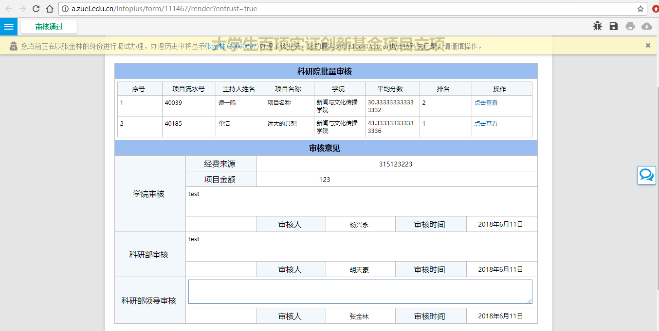
点击审核通过按钮后，会直接通知到所有该学院项目主持人一个待办，学生可自己自行下载打印模板

